Подростковая депрессия. Советы родителям. Важно знать каждому.
Подростковая депрессия – это не просто постоянное плохое настроение, это очень серьезная проблема, и влияет на все сферы жизни вашего подростка. Депрессия у подростка может привести к большим проблемам дома и в школе, употреблению наркотиков, детскому алкоголизму, отвращению к себе, даже насилию и самоубийству.
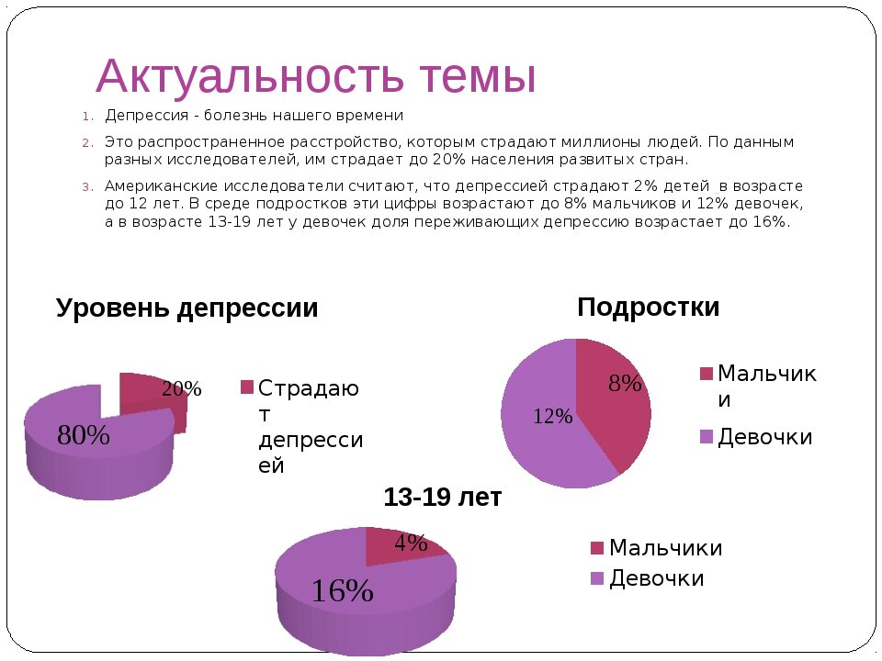
Из данного графика мы видим, что ~ каждый 5 подросток сталкивался с депрессией.

Давайте рассмотрим причины появления данной болезни:
- Психологические травмы. Смерть близки\пережитая трагедия\развод родителей.
- Первые, неудачные отношения с противоположным полом. Любые эмоции подростки переживают сильнее, а тем более боль от расставания.
- Незрелость психики. Справедливо абсолютно для всех лиц от 12 до 19 или около того. Процессы складывания психики заканчиваются к 18-20 годам. Отсюда большая подвижность нервных процессов, склонность к неуравновешенного уровня нейромедиаторов. Подростки по своей природе более склонны к депрессии именно по этой причине.
- Физическое\моральное насилие со стороны родителей. Неадекватные родители, которые бьют и закатывают истерики по поводу и без, самая большая причина подросткового суицида. Не забывайте никогда об этом.
- Проблемы в семье. Если отец каждый день приходит домой с работы в состоянии алкогольного опьянения и срывается на жену и детей. Если мама приходит уставшая с работы и срывается на мужа и детей. Если родители в принципе винять во всех своих несчастьях своих детей. То такие родители недостойны детей. И их дети буду подвержены депрессии в десятки раз больше.
- Проблемы в школе. Возможно, причина депрессии кроется в проблемах в школе. Может подростка травят и обижают его сверстники, может учителя имеют к нему очень предвзятое отношение. Это важно выявить быстро.
- Потребление спиртного. Раз и навсегда, и дети, и взрослые должны понять, что алкоголь, - это мощнейший депрессант.
- Отсутствие отдыха. Если вы заставляете подростка делать уроки до часу ночи, после музыкальной\художественной\спортивной секции. То во-первых это не учёба, а принудительная зубрежка. Во-вторых, очень сильная утомляемость. А это ведёт к депрессии.
Это только небольшая, самая распространенная часть причин подростковой депрессии.
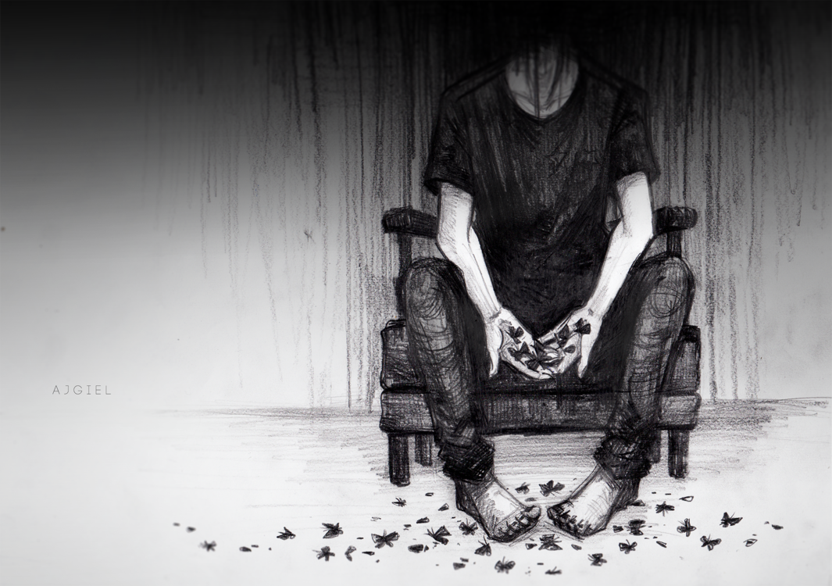

Признаки депрессии:
- Грусть или безнадежность в течение длительного времени
- Раздражительность, необоснованный гнев или враждебность.
- Частые слёзы.
- Отказ от общения с друзьями и семьёй.
- Потеря интереса к любимой деятельности.
- Плохой аппетит и бессонница.
- Беспокойство и волнение без повода.
- Чувство своей незначительности и вины.
- Отсутствие энтузиазма, мотивации, амбиций.
- Усталость, постоянный недостаток энергии.
- Трудности с концентрацией.
- Мысли о смерти или суициде.
Если вы уверены, что подросток пребывает в состоянии депрессии, обратитесь вместе с ним к психологу.
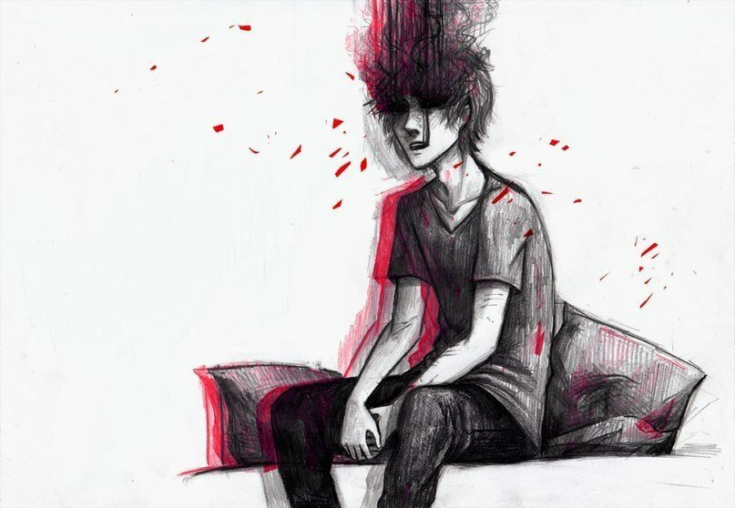

Советы родителям!
- Поддержка. На протяжении всей жизни своего ребёнка, вы должны быть надёжно опорой, близким другом, психологом, ментором, учителем и всем остальным. Если дома его\её любят, уважают, понимают, то подростку будет легче бороться с депрессией.
- Будьте аккуратны, но настойчивы. Если даже ребёнок закрывается от вас, найдите деликатный способ поговорить о состоянии вашего подростка. Покажите, что вам это не менее важно, чем ему\её. Учитывайте уровень комфорта подростка при общении. Общаться на тему депрессии ребёнку сложно, но необходимо.
- Проводите больше времени вместе. Походы в кино\пиццерию\совместный досуг всей семьёй, это всегда признак здоровой семьи.
- Слушайте подростка, без нравоучений. Дайте высказаться своему ребёнку, без непрошенных советов, критики, ультиматумов.
- Признайте проблемы своего ребёнка. Не надо говорить, что депрессия глупо, ты слишком маленький и так далее. Так случилось, никто не виноват. Признайте это.
- При необходимости, не бойтесь обратиться к специалисту. Если вы видите, что состояние вашего подростка ухудшается, незамедлительно обратитесь к специалисту, не тяните с этим. Последствия могут быть печальными.

